…Иисус сказал: пустите детей
и не препятствуйте им приходить ко Мне,
ибо таковых есть Царство Небесное.
(Евангелие от Матфея 19:14)



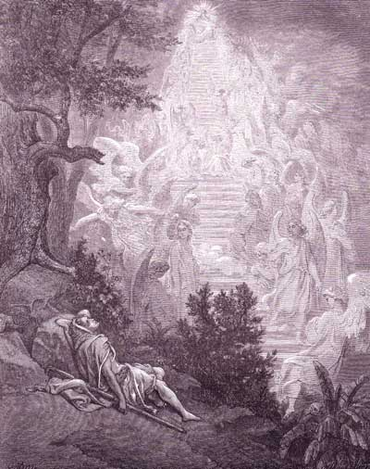

12 И увидел во сне: вот, лестница стоит на земле, а верх ее касается неба; и вот, Ангелы Божии восходят и нисходят по ней.
13 И вот, Господь стоит на ней и говорит: Я Господь, Бог Авраама, отца твоего, и Бог Исаака. Землю, на которой ты лежишь, Я дам тебе и потомству твоему;
14 и будет потомство твое, как песок земной; и распространишься к морю и к востоку, и к северу и к полудню; и благословятся в тебе и в семени твоем все племена земные;
15 и вот Я с тобою, и сохраню тебя везде, куда ты ни пойдешь; и возвращу тебя в сию землю, ибо Я не оставлю тебя, доколе не исполню того, что Я сказал тебе. (Быт.28:12-15)

→ ↑↑
Изучаем Библию
ПРИТЧИ Иисуса Христа
Тема притчи | Матфея | Марка | Луки
Безумный богатый |  |  | 12:16-21
бесплодная смоковница |  |  | 13:6-9
блудный сын |  |  | 15:11-32
богач и Лазарь |  |  | 16:19-31
бодрствующие слуги |  | 13:35-37 | 12:35-40
большой ужин |  |  | 14:16-24
брачный пир | 22:2-14
Горчичное зерно | 13:31-32 | 4:30-32 | 13:18-19
два сына | 21:28-32
десять дев | 25:1-13
драгоценная жемчужина | 13:45-46
Друг в нужде |  |  | 11:5-8
закваска | 13:33 |  | 13:20-21
Закинутый невод | 13:47-50
зарытый талант | 25:14-30 |  | 19:12-27
злые виноградари | 21:33-44 | 12:1-11 | 20:9-18
козлы и овцы | 25:31-46
милосердный самарянин |  |  | 10:30-37
молитва фарисея и мытаря |  |  | 18:10-14
мудрый и глупый строитель | 7:24-27 |  | 6:47-49
неверный и мудрый раб | 24:45-51 |  | 12:42-48
неверный управитель |  |  | 16:1-8
немилосердный слуга | 18:23-34
неправедный судья |  |  | 18:2-8
низшее место на празднике |  |  | 14:7-14
Новая заплатка к ветхой одежде | 9:16 | 2:21 | 5:36
Новое вино в старые меха | 9:17 | 2:22 | 5:37-38
потерянная драхма |  |  | 15:8-10
потерянная овца | 18:12-14 |  | 15:4-7
прощенный долг |  |  | 7:41-43
пшеница и плевелы | 13:24-30, 36-43
работники в винограднике | 20:1-16
распускающаяся смоковница | 24:32-35 | 13:28-29 | 21:29-31
растущее зерно |  | 4:26-29
Свеча под сосудом | 5:14-15 | 4:21-22 | 8:16, 11:33
сеятель | 13:3-8, 18-23 | 4:3-8,  14-20 | 8:5-8, 11-15
сокрытое на поле сокровище | 13:44
хозяин и его рабы |  |  | 17:7-10
хозяин, выносящий из сокровищницы новое и старое | 13:52
цена следования за Христом (строительство башни, царь на войне) |  |  | 14:28-33
↓⇨➔→↑➔↑➔
Что говорит нам Библия
об Иисусе Христе?

31 Сие же написано, дабы вы уверовали, что Иисус есть Христос, Сын Божий, и, веруя, имели жизнь во имя Его.
(Иоан.20:31)

22 Кто лжец, если не тот, кто отвергает, что Иисус есть Христос? Это антихрист, отвергающий Отца и Сына.
23 Всякий, отвергающий Сына, не имеет и Отца; а исповедующий Сына имеет и Отца.(1Иоан.2:22,23)

1 Всякий верующий, что Иисус есть Христос, от Бога рожден, и всякий, любящий Родившего, любит и Рожденного от Него.(1Иоан.5:1)

5 Кто побеждает мир, как не тот, кто верует, что Иисус есть Сын Божий?
6 Сей есть Иисус Христос, пришедший водою и кровию и Духом, не водою только, но водою и кровию, и Дух свидетельствует о [Нем], потому что Дух есть истина.
(1Иоан.5:5,6)

33 Кто будет обвинять избранных Божиих? Бог оправдывает [их].
34 Кто осуждает? Христос Иисус умер, но и воскрес: Он и одесную Бога, Он и ходатайствует за нас.(Рим.8:33,34)
8 Разумею то, что Иисус Христос сделался служителем для обрезанных - ради истины Божией, чтобы исполнить обещанное отцам,
9 а для язычников - из милости, чтобы славили Бога, как написано: за то буду славить Тебя, (Господи,) между язычниками, и буду петь имени Твоему.(Рим.15:8,9)

6 но у нас один Бог Отец, из Которого все, и мы для Него, и один Господь Иисус Христос, Которым все, и мы Им.
(1Кор.8:6)

5 Испытывайте самих себя, в вере ли вы; самих себя исследывайте. Или вы не знаете самих себя, что Иисус Христос в вас? Разве только вы не то, чем должны быть.
(2Кор.13:5)

4 Не о себе [только] каждый заботься, но каждый и о других.
5 Ибо в вас должны быть те же чувствования, какие и во Христе Иисусе:
6 Он, будучи образом Божиим, не почитал хищением быть равным Богу;
7 но уничижил Себя Самого, приняв образ раба, сделавшись подобным человекам и по виду став как человек;
8 смирил Себя, быв послушным даже до смерти, и смерти крестной.
9 Посему и Бог превознес Его и дал Ему имя выше всякого имени,
10 дабы пред именем Иисуса преклонилось всякое колено небесных, земных и преисподних,
11 и всякий язык исповедал, что Господь Иисус Христос в славу Бога Отца.(Фил.2:4-11)
16 Сам же Господь наш Иисус Христос и Бог и Отец наш, возлюбивший нас и давший утешение вечное и надежду благую во благодати,
17 да утешит ваши сердца и да утвердит вас во всяком слове и деле благом.(2Фесс.2:16,17)

15 Верно и всякого принятия достойно слово, что Христос Иисус пришел в мир спасти грешников, из которых я первый.
16 Но для того я и помилован, чтобы Иисус Христос во мне первом показал все долготерпение, в пример тем, которые будут веровать в Него к жизни вечной.
(1Тим.1:15,16)

8 Иисус Христос вчера и сегодня и во веки Тот же.
(Евр.13:8)

17 ибо закон дан чрез Моисея; благодать же и истина произошли чрез Иисуса Христа.(Иоан.1:17)

38 Петр же сказал им: покайтесь, и да крестится каждый из вас во имя Иисуса Христа для прощения грехов; и получите дар Святаго Духа.(Деян.2:38)

31 Они же сказали: веруй в Господа Иисуса Христа, и спасешься ты и весь дом твой.(Деян.16:31)

1 Братия мои! имейте веру в Иисуса Христа нашего Господа славы, не взирая на лица.(Иак.2:1)

3 Благословен Бог и Отец Господа нашего Иисуса Христа, по великой Своей милости возродивший нас воскресением Иисуса Христа из мертвых к упованию живому,
4 к наследству нетленному, чистому, неувядаемому, хранящемуся на небесах для вас,
5 силою Божиею через веру соблюдаемых ко спасению, готовому открыться в последнее время.(1Пет.1:3-5)

10 Служите друг другу, каждый тем даром, какой получил, как добрые домостроители многоразличной благодати Божией.
11 Говорит ли кто, [говори] как слова Божии; служит ли кто, [служи] по силе, какую дает Бог, дабы во всем прославлялся Бог через Иисуса Христа, Которому слава и держава во веки веков. Аминь.(1Пет.4:10,11)

10 Посему, братия, более и более старайтесь делать твердым ваше звание и избрание; так поступая, никогда не преткнетесь,
11 ибо так откроется вам свободный вход в вечное Царство Господа нашего и Спасителя Иисуса Христа.
(2Пет.1:10,11)

6 Если мы говорим, что имеем общение с Ним, а ходим во тьме, то мы лжем и не поступаем по истине;
7 если же ходим во свете, подобно как Он во свете, то имеем общение друг с другом, и Кровь Иисуса Христа, Сына Его, очищает нас от всякого греха.(1Иоан.1:6,7)

23 А заповедь Его та, чтобы мы веровали во имя Сына Его Иисуса Христа и любили друг друга, как Он заповедал нам.(1Иоан.3:23)

2 Духа Божия (и духа заблуждения) узнавайте так: всякий дух, который исповедует Иисуса Христа, пришедшего во плоти, есть от Бога;
3 а всякий дух, который не исповедует Иисуса Христа, пришедшего во плоти, не есть от Бога, но это дух антихриста, о котором вы слышали, что он придет и теперь есть уже в мире.(1Иоан.4:2,3)

20 А вы, возлюбленные, назидая себя на святейшей вере вашей, молясь Духом Святым,
21 сохраняйте себя в любви Божией, ожидая милости от Господа нашего Иисуса Христа, для вечной жизни.
(Иуд.1:20,21)

21 Но ныне, независимо от закона, явилась правда Божия, о которой свидетельствуют закон и пророки,
22 правда Божия через веру в Иисуса Христа во всех и на всех верующих, ибо нет различия,
23 потому что все согрешили и лишены славы Божией,
(Рим.3:21-23)

1 Итак, оправдавшись верою, мы имеем мир с Богом через Господа нашего Иисуса Христа,
2 через Которого верою и получили мы доступ к той благодати, в которой стоим и хвалимся надеждою славы Божией.(Рим.5:1,2)

16 однако же, узнав, что человек оправдывается не делами закона, а только верою в Иисуса Христа, и мы уверовали во Христа Иисуса, чтобы оправдаться верою во Христа, а не делами закона; ибо делами закона не оправдается никакая плоть.(Гал.2:16)
3 Благословен Бог и Отец Господа нашего Иисуса Христа, благословивший нас во Христе всяким духовным благословением в небесах,
4 так как Он избрал нас в Нем прежде создания мира, чтобы мы были святы и непорочны пред Ним в любви,
5 предопределив усыновить нас Себе чрез Иисуса Христа, по благоволению воли Своей,(Еф.1:3-5)

7 Но что для меня было преимуществом, то ради Христа я почел тщетою.
8 Да и все почитаю тщетою ради превосходства познания Христа Иисуса, Господа моего: для Него я от всего отказался, и все почитаю за сор, чтобы приобрести Христа
9 и найтись в Нем не со своею праведностью, которая от закона, но с тою, которая через веру во Христа, с праведностью от Бога по вере;(Фил.3:7-9)

17 И все, что вы делаете, словом или делом, все [делайте] во имя Господа Иисуса Христа, благодаря через Него Бога и Отца.(Кол.3:17)

23 Сам же Бог мира да освятит вас во всей полноте, и ваш дух и душа и тело во всей целости да сохранится без порока в пришествие Господа нашего Иисуса Христа.
(1Фесс.5:23)

Кроссворд



По горизонтали:
1.Что взял в руку своюДавид перед сражением с Голиафом? (1Цар 17)
3. Из какого города вышел Лот из-за страха жить в нем и стал жить в горе? «И жил в пещере, и с ним две дочери его.»(Быт.19)
5. Екклесиаст сказал, что «для всякой вещи есть свое время…» А что еще?(Еккл.8)
7. Один из князей, посланных царем Иосафатом учить народ закону Божию; (2Пар 17)
9. Он носил это имя 99 лет, но Бог дал ему другое имя. (Быт 17)
11. Старший сын Саула и верный друг Давида. (1Цар 13)
12.Кем Господь был для Давида ? (2-я Царств 22)
14. Как называлось место, где Аврам поселился и создал там жертвенник Господу?(Быт.13)
16. Сидоняне называли эту гору Сирионом, а Аморреи – Сениром.
(Втор.3)
17. Предводитель восстания на Моисея(Чис.16)
18.Пророк, написавший самую короткую книгу Ветхого Завета.
По вертикали:
1. Еврейский праздник, празднуемый в память об избавлении евреев от
полного избиения, задуманного Аманом. (Есфирь 9)
2.Друг Давида. (1Пар.27, 2Цар.15)
3.Что не следует ставить под сосуд или под кровать? (Мар.4)
4. Старший сын Иакова и Лии. (Быт 29)
6. Последний из ветхозаветных пророков, живший после Аггея и
Захарии.
8. Этот куст с мелкими листьями использовался при совершении обрядов - для кропления ( Чис 19)
10. Сын Сима и родоначальник ассирийцев. (1Пар 1)
12. Как назвал себя Соломон в Гаваоне пред Господом, прося даровать ему сердце разумное? (3Цар.3)
13.Один из пророков Ветхого Завета, служение которого было
направлено на вдохновление народа к окончанию восстановления храма.
14. Небесный хлеб, который Бог давал Своему народу во время его странствования по пустыне.
15. Он не упомянут среди друзей Иова (Иов 2.11) и до конца
их речей не вступал в беседу, но после с высказался против обеих сторон. Себя же он назвал совершенным в познаниях.

Вразумлю тебя, наставлю тебя на путь,по которому тебе идти; буду руководить тебя,око Мое над тобою". (Пс.31:8)
ПИСЬМО НЕБЕСНОГО ОТЦА
Дитя моё, может быть, ты не знаешь Меня, но Я знаю о тебе всё... (Псалом 138:1)
Я знаю, когда ты садишься и когда встаёшь... (Псалом138:2)
Мне известны все пути твои... (Псалом138:3) и даже волосы на твоей голове сочтены... (Матфся10:29-31)
Ибо Я сотворил тебя по образу Моему... (Бытие1:27)
Мною ты живёшь и движешься, и существуешь... (Деяния17:28)
Прежде, чем образовал тебя во чреве, Я познал тебя... (Иеремия 1:4-5)
Я избрал тебя прежде создания мира (Ефесянам1:11-12)
Ты - не ошибка! Все назначенные тебе дни записаны в Моей книге (Псалом 138:15-16)
И именно Я определил время твоего рождения и место твоего обитания (Деяния17:26)
Дивное дитя Моё... (Псалом138:14)
Я соткал тебя во чреве матери твоей .. (Псалом138:13) и в день твоего рождения вывел тебя... (Псалом 70:6)
Я был неверно представлен теми, кто не знает Меня..
(Иоанна 8:41-44)
Вёдь Я рядом с тобой и нет во Мне зла, и Я полон любви к тебе (1 Иоанна4:16)
Я жажду отдать тебе её всю, потому что ты - Моё дитя, а Я - Отец Твой (1 Иоанна 3:1)
Я могу дать тебе больше, чем твой земной отец мог дать... (Матфея 7:11)
Ибо Я - совершенный Отец... (Матфея 5:48)
И всякий совершенный дар ты получаешь из рук Моих (Иакова 1:17)
Я знаю, в чем ты нуждаешься, и Я восполню нужды твои.. (Матфея 6:31-33)
Мои намерения для тебя всегда полны надежды...
(Иеремия 29:11)
Потому что любовью вечною Я возлюбил тебя .
(Иеремия 31:3)
Мои мысли о тебе неисчислимы, как песчинки на морском берегу... (Псалом138:17-18)
Я радуюсь в сердце Своём о тебе...(Софония 3:17)
Я никогда не перестану благотворить тебе... (Иеремия 32:40)
Ты - Моё сокровище... (Исход19:5)
От всего сердца Моего и от всей души Моей Я хочу укреплять тебя... (Иеремия 32:41)
Я хочу показать тебе великое и недоступное, чего ты не знаешь... (Иеремия 33:3)
Если ты станешь искать Меня всем сердцем твоим, то найдёшь Меня... (Второзаконие 4:29)
Утешайся Мною и Я исполню желания сердца твоего... (Псалом 36:4) потому как Я даю тебе эти желания... (Филиппийцам 2:13)
Я могу сделать для тебя несравненно больше, чем ты просишь и о чём помышляешь... (Ефесянам 3:20) потому что Я твое самое великое утешение...
(2 Фессалоникийцам 2:16-17)
Отец, утешающий в каждой скорби твоей...
(2 Коринфянам1:3-4)

Когда ты сокрушён сердцем, Я рядом с тобой...
(Псалом 33:19)
Как пастырь несёт на руках ягнёнка, так и Я несу тебя на груди Своей... (Исайя 40:11)
Придёт день, и Я отру все слезы с очей твоих, уберу всю боль, которую ты перенёс на этой земле...
(Откровение 21:3-4)
Я - Отец твой и люблю тебя так же, как Сына Своего Иисуса. (Иоанна 17:23)
В Иисусе любовь Моя к тебе была открыта... (Иоанна17:26)
Ибо Он - совершенный Мой образ... (Евреям 1:3)
Он пришёл показать, что Я за тебя, а не против тебя... (Римлянам 8:31)
И сказать тебе, что Я не вменяю тебе твои грехи, потому что Иисус умер, чтобы примирить тебя со Мною...
(2 Коринфянамп:18-19)
Его жертва стала высочайшим проявлением Моей любви к тебе... (1 Иоанна 4:10)
Я отдал всё, что Я люблю, чтобы получить твою любовь...(Римлянам 8:32)
Если примешь дар Моего Сына Иисуса, то обретёшь Меня...
(1 Иоанна 2:23)
И ничто и никогда не отделит тебя от Моей любви... (Римлянам 8:38-39)
Приди домой, и Я устрою небывалый пир на небесах...
(Луки 15:7)
Я всегда был Отцом, и Я всегда им буду...
(Ефесянам 3:14-15)
Взываю к тебе, будешь ли моим чадом?!... (Иоанна 1:12-13)
Я жду тебя (Луки 15:11-32).

Люблю тебя, Твой Отец, Всемогущий Бог
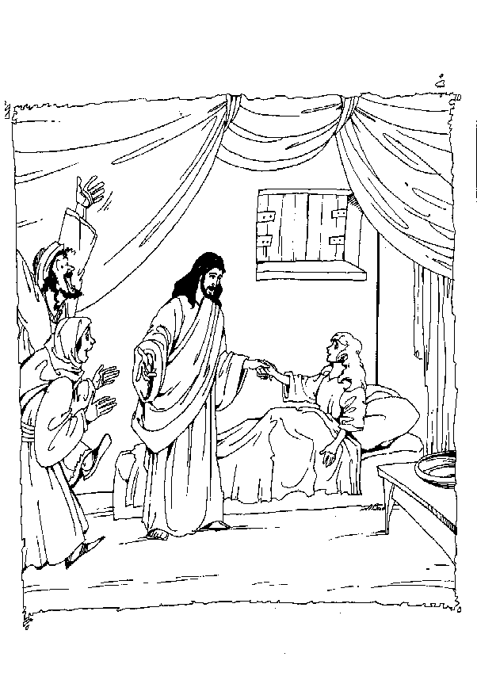
16.10.2005 г.

